AÑO DE BÁSICA: | SÉPTIMO | SUBNIVEL: | MEDIA

LENGUA Y LITERATURA
- Un cuaderno universitario de una línea, de 100 hojas
- Diccionario del año anterior
- LIBROS DEL PLAN LECTOR: Los títulos se darán a conocer al inicio del año lectivo para su respectiva compra.

MATEMÁTICA
- Un cuaderno universitario de cuadros, de 100 hojas
CIENCIAS NATURALES
- Un cuaderno universitario de cuadros, de 100 hojas
- Una carpeta de color verde
CIENCIAS SOCIALES
- Un cuaderno universitario de 100 hojas, de cuadros
LENGUA EXTRANJERA
- Book: Share It 5 KIT COMPLETO (Student book, Workbook y Sharebook)
- Reading book: SMART READING 4.2
Punto de venta: EDUSOL, localizado en Totoracocha, Hurtado de Mendoza y Paseo de los Cañaris, esquina, frente a Graiman.
- 1 cuaderno de 100 hojas universitario, de cuadros, forrado con papel de color blanco con forro plástico o de mica.
- 1 paquete de 25 hojas de papel bond, tamaño A4
- 1 paquete de hojas perforadas a cuadros, tamaño A4
- 1 marcador de pizarra (de uso personal, cualquier color)
- 1 paquete de 10 cartulinas BRISTOL, de colores
- Audífonos con cable para asistir al Laboratorio de Inglés (no necesariamente nuevos)
- 1 diccionario Inglés - Español.

*Todo el material debe estar membretado y con su carátula respectiva EN INGLÉS en el caso del cuaderno de Inglés
EDUCACIÓN CULTURAL Y ARTÍSTICA “MÚSICA”
- Cuaderno de pentagramas mixto (pentagramas y líneas), pequeño, forrado de color verde oscuro (En la primera página realizar la carátula con los datos personales del estudiante y su membrete)
Se puede reutilizar el cuaderno de Sexto de Básica si se encuentra en buen estado.

-Carpeta plástica pasta transparente color verde oscura.

-Flauta dulce marca Yamaha

-Se sugiere adquirir en un almacén de música para que sea de buena calidad.
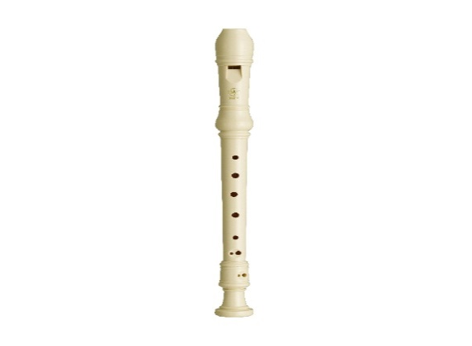

EDUCACIÓN CULTURAL Y ARTÍSTICA MAKER SPACE
7mo A.
-1 tarro de goma líquida personal, de 140 g (específicamente para Arte, esta permanecerá en el aula de Arte).
-1 caja de marcadores gruesos doble punta de 12 colores

7mo B.
- 2 paquetes de plastilina blanca de 180 g
-2 paquetes de plastilina color café
-3 paquetes de plastilina roja

7mo C.
-2 paquetes de plastilina tomate
-2 paquetes de plastilina color morado
-1 bote de acrílico de 250 ml, color amarillo

7mo D.
-2 paquetes de plastilina negra
-2 paquetes de plastilina color azul
-2 botes de acrílico 250 ml
- 1 negro
- 1 blanco

7mo E.
-2 lápices HB (esta permanecerá en el aula de Arte)
-2 lápices 6b
-3 botes de acrílico:
- 1 lacre
- 1 morado
- 1 verde

7mo F.
- 2 paquetes de plastilina rosa de 180 g
-1 sacapuntas para HB
- 1 sacapuntas para 6b
- 2 paquetes de plastilina negra de 180 g

Nota: Es importante recalcar que los materiales requeridos para esta asignatura se usarán exclusivamente en el aula de Arte; por lo tanto, aunque algunos de estos materiales se repitan en la lista de otra asignatura, debe tener en cuenta que se debe adquirir el material específico para Arte.

INFORMÁTICA
Los materiales a utilizar serán solicitados en el transcurso del año lectivo según lo requiera cada nivel para la destreza de Robótica.

MATERIAL COMÚN
- Un paquete de 50 hojas de papel bond, tamaño A4
- Un paquete de 25 cartulinas de colores, tamaño A4
- Un paquete de 25 hojas decoradas de una línea, tamaño A4
- Un paquete de papel Iris de colores vivos, tamaño A4
- Un paquete de 50 hojas de cuadros, tamaño A4
- Un paquete de 25 hojas de cuadros, tamaño A5
- Un paquete de cartulina blanca, tamaño A3
- Una caja de pinturas de 12 colores
- Una regla de 30 cm, un graduador y un compás
- 3 marcadores de pizarra de diferentes colores
- Una goma en barra
- Una tijera punta redonda
- Lápiz, borrador, esferos azul, rojo y negro
- Un rollo de papel higiénico dumbo
- 1 paquete de paños húmedos de 100 unidades
- 1 frasco de jabón líquido mediano
- 1 pliego de papelografo cuadriculado
- Un resaltador
- Un paquete de adhesivos, rectangulares

RECOMENDACIONES:

-Todos los cuadernos deben estar debidamente forrados y con su respectiva carátula.

Estimados representantes legales: Este año escolar, nuestra institución fortalece la práctica innovadora ambiental; necesitamos caminar juntos, familia, docentes y estudiantes, para que el cuidado del planeta sea una forma de vida y renovemos constantemente nuestro compromiso con la sostenibilidad. Por lo que solicitamos, en la medida de lo posible, optar por la reutilización de los materiales y recursos, e incluir un tomatodo en la lista de útiles.

